OMIŠSKÁ RIVIÉRA - NEMIRA
apartmány DENIS**

29.06.-04.07. 2012
zkrácený pobyt 3 noci/5 dní
CENY ZA OSOBU VE STUDIU/APARTMÁ S BALKÓNEM A VÝHLEDEM NA MOŘE PRO 2, 3 nebo 4 OSOBY VČETNĚ AUTOBUSOVÉ DOPRAVY
3990,-
V PŘÍPADĚ VLASTNÍ DOPRAVY SLEVA 1500,- Kč/osoba

PLATNOST NABÍDKY DO 20.05.2011 nebo do vyprodání míst
Cena zahrnuje: 3x ubytování ve studiu nebo apartmá Denis pro 2, 3 nebo 4 osoby s balkónem a výhledem na moře, dopravu dálkovým klimatizovaným autobusem, pobytovou taxu Cena nezahrnuje: komplexní cestovní pojištění (200,- Kč/osoba)
PŘÍPLATEK ZA APARTMÁN PRO 1 OSOBU: 1990,- Kč/pobyt
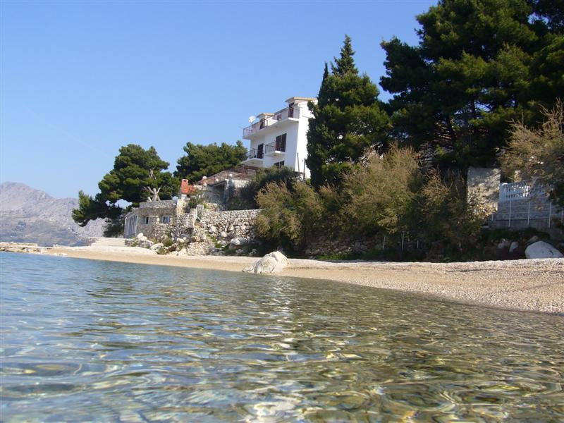
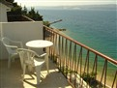
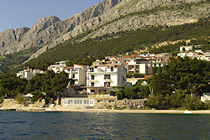
LAST MINUTE
Kod:dez9885

